Урок № ______ Дата ___________ Алгебра 8 класс
Тема урока: «Квадратное неравенство. Решение квадратного
неравенства с помощью графика квадратичной функции».
Тема урока:
«Квадратные неравенства. Решение квадратных неравенств с помощью графика квадратичной функции».
Цели урока:
Образовательная: объяснить правило решения квадратных неравенств; формировать умение решать различные неравенства;
Развивающая: формирование элементов алгоритмической культуры;
Воспитательная: формирование отношения к математике как к части общечеловеческой культуры.
Задачи урока:
- Узнать алгоритм решения квадратных неравенств.
- Уметь применять графическую иллюстрацию.
- Использовать приобретенные знания и умения в практической деятельности для построения и исследования простейших математических моделей.
Тип урока: урок ознакомления с новым материалом и первичное закрепление.

Ход урока 1-2
- Организационный момент.
Приветствие, проверка готовности к уроку.

Здравствуйте уважаемые гости и ребята! Ребята у нас сегодня на уроке присутствуют гости, поприветствуем их. Давайте же мы проведем наш урок так, чтобы гостям не было скучно, а нам нудно. Для начала зарядимся хорошим, активным настроением, для этого проведем разминку.
Психологический настрой (разминка

- Актуализация знаний.
Совет академика И.П. Павлова: « Никогда не берись за последующее, не усвоив предыдущее», проверим себя, всё ли было усвоено на прошлых
уроках. Для этого проведём разминку по изученному материалу
Устная работа
К – Какая функция называется квадратичной?
$$(у=аx^{2}+вх+с, а≠0)$$
В – Что является графиком квадратичной функции? (парабола)
А – Где мы в жизни видим параболу?
Д – Как определить куда направлены ветви параболы?
Р – Если квадратичная функция задана в виде многочлена, то как найти х вершины и у вершины? ($х= \frac{-в}{2а }$ )
А - Если квадратичная функция задана в виде выделения полного квадрата $у=а({х-m)}^{2}+n$, то какими будут координаты вершины параболы? (m; n)
Т –Какая область определения квадратичной функции? (R – все действительные числа)
Н – Множество значений квадратичной функции, если а > 0? [$y_{в }; ∞)$
Ы – Как найти нули квадратичной функции?$аx^{2}+вх+с=0$
Е - Какая функция называется возрастающей на промежутке?
- Какая функция называется убывающей на промежутке?
Н -Решите уравнение $x^{2}+16=0$ (нет корней)
Е – Решите уравнение $x^{2}-16=0$ (-4; 4)
Р – Решите уравнение $x^{2}-16х=0$ (0; 16)
А – Решите уравнение $x^{2}-8х+16=0$ (4)
В – Решите уравнение $x^{4}-8x^{2}+16=0$ (2; -2)
Е – Решите уравнение $x^{2}-6х+5=0$ (1;5)
Н – Найдите $х_{в}$ функции${F \left(x\right)=x}^{2}-6х+5$ (3)
С – На каком промежутке функция ${F \left(x\right)=x}^{2}-6х+5$ возрастает? [3$; ∞)$
Т – На каком промежутке функция ${F \left(x\right)=x}^{2}-6х+5$ убывает? $(- ∞;3]$
В – Дана функция ${F \left(x\right)=x}^{2}-6х+5$, не вычисляя расположите в порядке возрастания F(11,1), F(3,2), F (9,3)
А – Определите промежутки знакопостоянства функции ${F \left(x\right)=x}^{2}-6х+5$
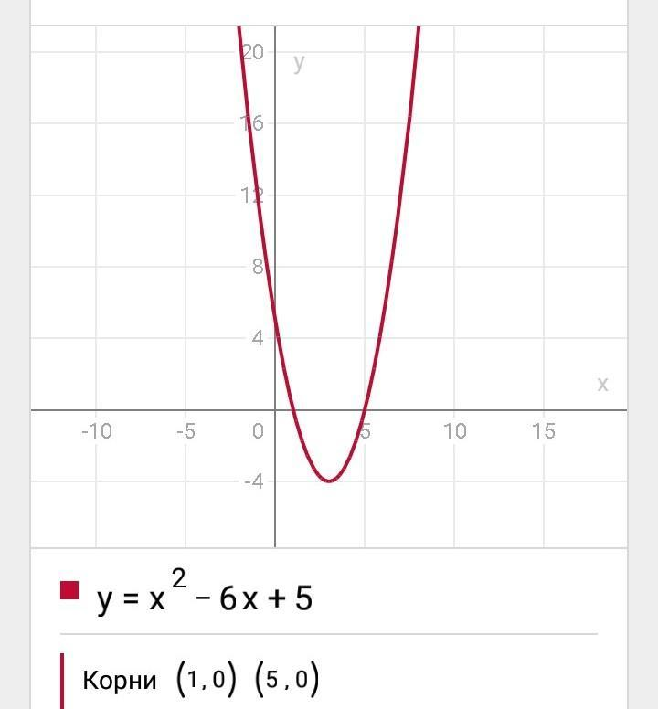
Учитель: тема сегодняшнего урока “Квадратные неравенства. Решение квадратных неравенств с помощью графика квадратичной функции”.
Цель нашего сегодняшнего урока, чтобы вы узнали и освоили алгоритм решения квадратных неравенств, научились применять графическую иллюстрацию и использовать приобретенные знания и умения в практической деятельности для построения и исследования простейших математических моделей.
Составьте определение квадратного неравенства
    - Определение: неравенства вида ах²+bx+c>0,
ах²+bx+c<0,
ах²+bx+c0,
ах²+bx+c0,
где a, b, c – действительные числа, при чем а0, х – переменная, называется квадратным неравенством.
IV Формирование умений и навыков.
Устно № 3.137
Решим квадратное неравенство $x^{2}-4х-5>0$
Решение.
Графиком квадратичной функции является парабол и нас спрашивают, где она больше нуля, то есть над осью х. Мы будем строить нашу параболу схематично, и первое, что нам нужно определить куда направлены ветви параболы и где она пересекает ось ОХ.
Для этого решим уравнение $x^{2}-4х-5=0$
А > 0, х = -1 и х = 5

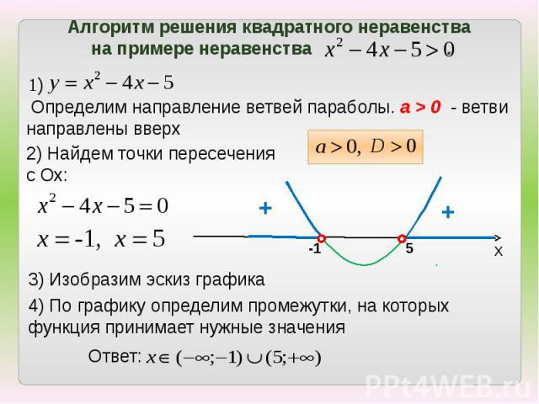
2) Решим квадратное неравенство $x^{2}-2х-3$≤$0$
Ответ: $[-1;3]$
3) Решим квадратное неравенство $-2x^{2}+3х-2<0$
Решение:
А = -2 <0, ветви параболы напрвлены вниз. Умножим на (-1)! Меняем ВСЕ знаки на противоположные
$$2x^{2}-3х+2>0$$
Решим уравнение: 2x2-3х+2=0
D = 9-16<0
Нет корней?? НЕТ! Мы решаем неравенство. Парабола есть и спрашивают, где она выше оси?
х ∈(-∞; +∞)

Ответ: (-∞; +∞)
4) Решим квадратное неравенство x2+2х+1 ≤0
Решение:
Нас спрашивают x2+2х+1≤0 (<или= 0)
D = 4 - 4 = 0
хв= -b2a= -22= -1
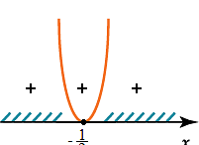
X= -1
Ответ : -1
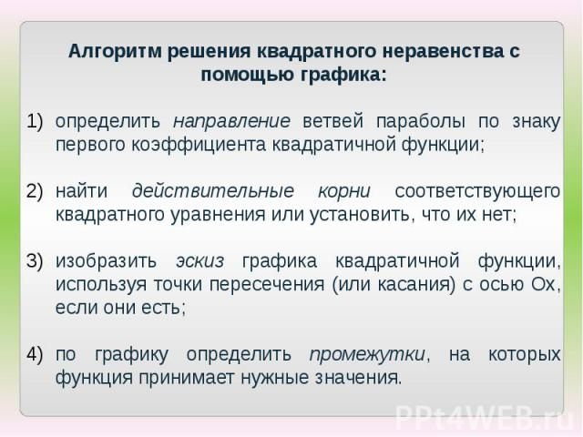
Закрепление материала
Мальки – 1 балл
- x2+5х-6>0
- x2+2х-8<0
- x2-25≤0
- 6x2+х≥0
- x2-14х+49>0
- 9x2-30х+25<0
- 4x2+4х+1≥0
- -2x2+7х-7>0
- -5x2+х-7<0
- 3x2-2х+9≤0

Караси – 2 балла
- Найдите при каких значениях переменной имеет смысл выражение 2+х- x2
- Найдите при каких значениях переменной имеет смысл выражение 8 x2-х
- Найдите при каких значениях переменной имеет смысл выражение 45-9 x2
- Найдите при каких значениях переменной имеет смысл выражение 5х- 2x2-2
- 2x2+6х-1>x2-2х-16
- 5x2-12х≤x2+8х-25
- 12x2+15≥11x2+7х-6
- 2x2+4х-2>5x2-9х+8
Щука – 3 балла
- Найдите при каких значениях k уравнение
x2+kx+9=0
имеет два различных корня.
- Найдите при каких значениях а уравнение
x2+аx+16=0 не имеет корней.
- Найдите при каких значениях а уравнение
2x2+аx+2=0 имеет два различных корня.
Ответы для учителя:
 | Мальки – 1 балл | Ответы
1 | $$x^{2}+5х-6>0$$ | $$(-∞;-6)∪(1;+∞)$$
2 | $$x^{2}+2х-8<0$$ | (-4;2)
3 | $$x^{2}-25≤0$$ | [-5;5]
4 | $$6x^{2}+х≥0$$ | $$\left(-∞;-\frac{1}{6}\right]∪[0;+∞)$$
5 | $$x^{2}-14х+49>0$$ | $$(-∞;7)∪(7;+∞)$$
6 | $${9x}^{2}-30х+25<0$$ | нет решений
7 | $$4x^{2}+4х+1≥0$$ | $$(-∞;+∞)$$
8 | $$-2x^{2}+7х-7>0$$ | Нет решений
9 | $$-5x^{2}+х-7<0$$ | Нет решений
10 | $$3x^{2}-2х+9≤0$$ | Нет решений
 | Караси – 2 балла
1 | Найдите при каких значениях переменной имеет смысл выражение $\sqrt{2+х- x^{2}}$ | (-1; 2)
2 | Найдите при каких значениях переменной имеет смысл выражение $\sqrt{8 x^{2}-х}$ | (0; $\frac{1}{8}$ )
3 | Найдите при каких значениях переменной имеет смысл выражение $\sqrt{45-9 x^{2}}$ | [-3;3]
4 | Найдите при каких значениях переменной имеет смысл выражение $\sqrt{5х- {2x}^{2}-2}$ | [0,5; 2]
5 | $$2x^{2}+6х-1>x^{2}-2х-16$$ | Нет решений
6 | $$5x^{2}-12х≤x^{2}+8х-25$$ | 2,5
7 | $$12x^{2}+15≥11x^{2}+7х-6$$ | $$(-∞;+∞)$$
8 | $$2x^{2}+4х-2>{5x}^{2}-9х+8$$ | Нет решений
 | Щука – 3 балла
1 | Найдите при каких значениях k уравнение $x^{2}+kx+9=0$имеет два различных корня. | $$(-∞;-6)∪(6;+∞)$$
2 | Найдите при каких значениях $а$ уравнение $x^{2}+аx+16=0$не имеет корней. | (-8; 8)
3 | Найдите при каких значениях $а$ уравнение ${2x}^{2}+аx+2=0$имеет два различных корня. | $$(-∞;-4)∪(4;+∞)$$
Бланк текущего контроля по теме:
«Решение квадратного неравенства с помощью графика квадратичной функции»
Фамилия Имя __________________________________________________

Решить квадратные неравенства.
 | Мальки – 1 балл | Ответы
1 | $$x^{2}+5х-6>0$$
2 | $$x^{2}+2х-8<0$$
3 | $$x^{2}-25≤0$$
4 | $$6x^{2}+х≥0$$
5 | $$x^{2}-14х+49>0$$
6 | $${9x}^{2}-30х+25<0$$
7 | $$4x^{2}+4х+1≥0$$
8 | $$-2x^{2}+7х-7>0$$
9 | $$-5x^{2}+х-7<0$$
10 | $$3x^{2}-2х+9≤0$$
 | Караси – 2 балла
1 | Найдите при каких значениях переменной имеет смысл выражение $\sqrt{2+х- x^{2}}$
2 | Найдите при каких значениях переменной имеет смысл выражение $\sqrt{8 x^{2}-х}$
3 | Найдите при каких значениях переменной имеет смысл выражение $\sqrt{45-9 x^{2}}$
4 | Найдите при каких значениях переменной имеет смысл выражение $\sqrt{5х- {2x}^{2}-2}$
5 | $$2x^{2}+6х-1>x^{2}-2х-16$$
6 | $$5x^{2}-12х≤x^{2}+8х-25$$
7 | $$12x^{2}+15≥11x^{2}+7х-6$$
8 | $$2x^{2}+4х-2>{5x}^{2}-9х+8$$
 | Щука – 3 балла
1 | Найдите при каких значениях k уравнение $x^{2}+kx+9=0$имеет два различных корня.
2 | Найдите при каких значениях $а$ уравнение $x^{2}+аx+16=0$не имеет корней.
3 | Найдите при каких значениях $а$ уравнение ${2x}^{2}+аx+2=0$имеет два различных корня.

VII Подведение итогов
Бланк текущего контроля по теме:
«Решение квадратного неравенства с помощью графика квадратичной функции»
Фамилия Имя __________________________________________________

VIII Рефлексия
Для кого урок стал ненужным мусором положите картинку консервной банки в садок, а для кого – пополнил багаж знаний, приклейте пожалуйста рыбку.
IX Домашнее задание.
X Подведение итогов. Выставление отметок.
Спасибо за урок.

